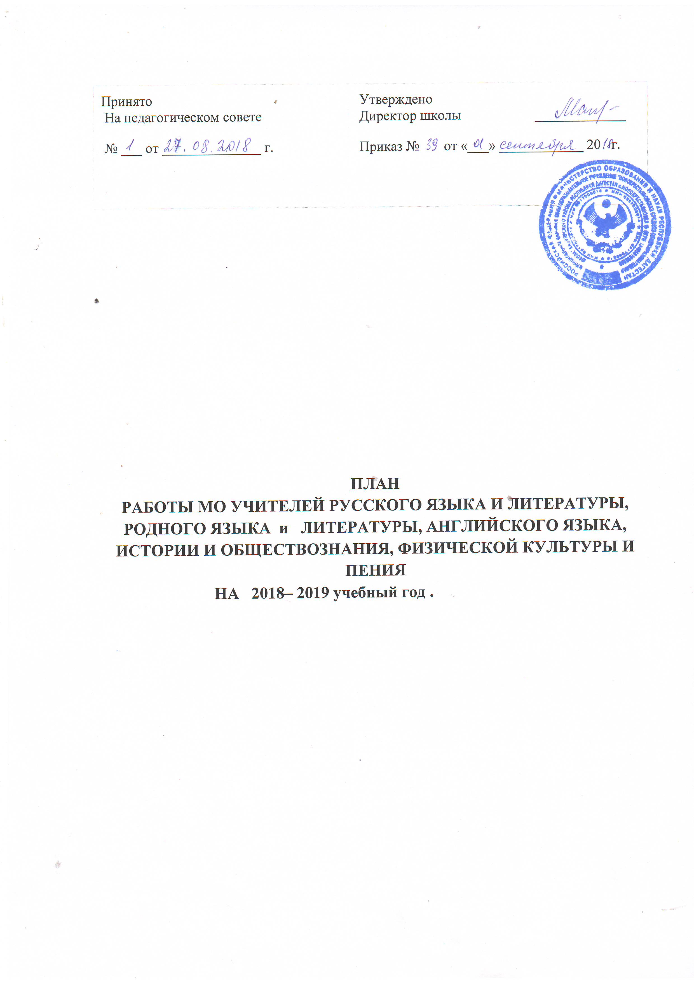

ПЛАН
РАБОТЫ МО УЧИТЕЛЕЙ РУССКОГО ЯЗЫКА И ЛИТЕРАТУРЫ, РОДНОГО ЯЗЫКА и ЛИТЕРАТУРЫ, АНГЛИЙСКОГО ЯЗЫКА, ИСТОРИИ И ОБЩЕСТВОЗНАНИЯ, ФИЗИЧЕСКОЙ КУЛЬТУРЫ И ПЕНИЯ НА 2018– 2019 учебный год .
Задачи на новый учебный год.
1.Продолжать теоретическое и практическое изучение тем самообразования.
2.Осуществить связь тем самообразования с проблемной темой школы:
«Активизация познавательной деятельности учащихся на уроках и во внеурочное время»
3.Учителям-предметникам с первых дней занятий вести усиленную подготовку учащихся к школьным, районным, республиканским олимпиадам.
4.Учителям - словесникам требовать у учащихся специальные тетради по подготовке к ЕГЭ и начать подготовку с 1 сентября.
5.Обратить внимание на выработку речевой культуры учащихся, помочь учащимся грамотно и красиво излагать свои мысли с нужной последовательностью.
6.Усилить контроль за соблюдением единого орфографического режима в тетрадях для контрольных и творческих работ.
7.Организовать взаимопроверку тетрадей, взаимопосещение уроков; усилить самоконтроль у учащихся.

Планирование курсов повышения квалификации.

№ | Ф.И.О. учителя | Год прохождения  курсов |  | Место прохождения курсов
1 | Саитова А.М. | 2018 |  | Очные Кизляр
2 | Эдильбаева Е.Е | 2017 |  | Очные Махачкала
3 | Наумочкина Л.Б. | 2017 |  | Очные Махачкала
4 | Мансурова Т.М. | 2017 |  | Очные Москва
5 | Саржан Э.Д. | 2017 |  | Очные Москва
6 | Куц А.А. | - |  | -
7 | Мансуров О.А. | - |  | -
8 | Нургушиева К.Н. | - |  | -
9 | Шабатырова А.С. |  | 2018 | Очные.Кизляр

Сведения о педагогических кадрах
№ | Ф.И.О. учителя | Специальность |  | Г.рождения | Образование | Стаж
1 | Саитова А.М. | Учитель русского языка |  | 1947 | высшее | 50
2 | Эдильбаева Е.Е | Учитель ногайского  языка и литературы |  | 1957 | высшее | 37
3 | Наумочкина Л.Б. | Учитель английского языка |  | 1959 | высшее | 36
4 | Мансурова Т.М. | Учитель русского языка |  | 1960 | высшее | 36
5 | Мансуров  О. А. | Учитель физкультуры |  | 1995 | Средне-специальное | 1
6 | Куц А.А. | Учитель обществознания |  | 1994 | высшее | 3
7 | Саржан Э.Д. | Учитель русс.яз. |  | 1979 | Высшее |  | 13
8 | Нургушиева К.Н. | Учитель истории |  | 1984 | Высшее |  | 3
9 | Шабатырова А.С. |  | Преподаватель русского языка и литературы | 1989 | Высшее |  | 1

Аттестация
№ | Ф.И.О. учителя | Год прохождения |  | Место  прохождения
1 | Саитова А.М. | 2010- 13 разряд |  | Махачкала
2 | Эдильбаева Е.Е | 2017 -14 разряд |  | Махачкала
3 | Наумочкина Л.Б. | 2010 -13 разряд |  | Махачкала
4 | Мансурова Т.М. | 2017 -12 разряд |  | Махачкала
5 | Куц А.А. | Соотв-е 12 разряд |  | Школа
6 | Саржан Э.Д.. | 2012-13 разряд |  | Махачкала
7 | Мансуров О. А. | - |  | -
8 | Нургушиева К.Н.. | - |  | -
 | Шабатырова А.С. |  | - | -

Заседания
школьного методического объединения учителей гуманитарного цикла (русский язык и литература, родной язык и литература, английский язык, история и обществознание) на 2018 – 2019 учебный год.

1 заседание

 | Темы заседаний | Ответственные лица | месяц
1 | Анализ работы за 2017 – 2018 учебный год и задачи на новый учебный год | Рук. МО Эдильбаева Е.Е. | сентябрь
2 | Утверждение плана работы МО на 2018 -2019 уч.г. | Чл.МО
3 | Обсуждение тематических планов учителей русского, ногайского, английского языков и истории | Чл.МО
4 | Вести контроль за соблюдением единого орфографического режима в тетрадях | Рук. МО Эдильбаева Е.Е.
5 | Подготовка учителей и учащихся к новому виду итоговой аттестации. Обеспечение готовности учащихся выполнять задания различного уровня сложности | Рук. МО Эдильбаева Е.Е.
6 | Изучение и утверждение рабочей программы по курсу: «Основы религиозных культур и светской этики» | Рук. МО  Эдильбаева Е.Е.

2- Заседание.
 | Темы заседаний | Ответственные лица | Месяц
1 | О проведении недели русского языка и литературы,истории,обществознания,музыки
2 | Прослушивание докладов:  а) «Суффиксоид –в о з в современном русском языке»  б) «Личностно-ориентированный подход на уроках русского языка и литературы»  в) «Словарная работа на уроках русского языка»  г) «Использование ИКТ на уроках истории и обществознания» | Мансурова Т.М.  Саитова А.М.  Шабатырова А.С.  Нургишиева К.Н. | декабрь
3 | Открытые уроки:
4 | Взаимопроверка тетрадей .

3-Заседание

 | Темы заседаний | Ответственные лица | Месяц: февраль
1 | О результатах районной олимпиады школьников по русскому языку и литературе, по родному языку и литературе, английскому языку, истории и обществознани. | Эдильбаева Е.Е.
2 | Отчёт о проведении недели родного языка.  Доклад: « Гармоничное развитие личности на уроках родного языка и литературы»  Открытый урок:в 4 кл «Эл байлыгы-эски соьз» | Эдильбаева Е.Е.
3 | Рассмотрение вопроса по оформлению кабинетов | Эдильбаева Е.Е.
4 | Мониторинг работы учителей русского языка при подготовки учащихся к ЕГЭ и ОГЭ. Результаты тренировочных экзаменов. | Мансурова Т.М.

4-Заседание

 | Темы заседания | Ответственные лица | Месяц: Март
1 | Отчёт о проведении недели английского языка и физкультуры
2 | а)Доклад: «Игровые технологии как способ организации познавательной деятельности учащихся начальных классов»  б)Доклад : «Альтернативные способы оценивания на уроках физической культуры »  Открытые уроки:Урок-соревнование « Страны Зарубежья» | Наумочкина Л.Б  .  Мансуров О.А.
3 | О результатах среза по русскому и родному языкам в средних классах | Бабенко С.Г.
4 | О взаимопосещении уроков. Обмен опытом | Члены МО
5 | Преемственность начальной и средней ступеней . Посещение уроков русского языка в 4 классе | Члены МО

 | Темы заседания | Ответственные лица | Месяц май
1 | Проверка уровня подготовки учащихся 11 класса к ЕГЭ по русскому языку и 9-го класса к ГИА по русскому языку | Учителя-словесники
2 | Подведение итогов работы МО за текущий учебный год | Эдильбаева Е.Е
3 | Задачи на новый учебный год. Составление предварительного плана МО | Эдильбаева Е.Е
5-Заседание

